Wykorzystanie turystycznych obiektów noclegowych
w 1 kwartale 2024 r.
(dotyczy turystycznych obiektów noclegowych posiadających 10 lub więcej miejsc noclegowych)
⇧ 0,7%
Wzrost liczby turystów w turystycznych obiektach noclegowych w 1 kwartale 2024 r. w porównaniu z analogicznym okresem 2023 r.
W 1 kwartale 2024 r. z turystycznych obiektów noclegowych skorzystało 7,1 mln turystów, którym udzielono 17,4 mln noclegów. W porównaniu z 1 kwartałem 2023 r. liczba turystów przebywających w obiektach noclegowych zwiększyła się o 0,7%, natomiast liczba udzielonych im noclegów o 0,3%.

Wykorzystanie turystycznej bazy noclegowej w 1 kwartale 2024 r.
W 1 kwartale 2024 r. z turystycznych obiektów noclegowych skorzystało o 68,1 tys. turystów zagranicznych więcej niż w 1 kwartale 2023 r.
W 1 kwartale 2024 r. w porównaniu z analogicznym okresem 2023 r. nastąpił niewielki wzrost wykorzystania turystycznej bazy noclegowej w Polsce. Według wyników uzyskanych na podstawie badania turystycznej bazy noclegowej w 1 kwartale br. z noclegów skorzystało 7,1 mln turystów, z tego 5,7 mln turystów krajowych i 1,4 mln turystów zagranicznych. W porównaniu z 1 kwartałem 2023 r. liczba turystów ogółem wzrosła o 0,7%, z tego liczba turystów krajowych zmniejszyła się o 0,3%, a turystów zagranicznych zwiększyła się o 5,1%.
Wśród turystów zagranicznych z oferty obiektów noclegowych najczęściej korzystali goście z Europy – 1,2 mln. Stanowili oni 86,2% wszystkich zagranicznych turystów i było ich o 5,3% więcej niż w 1 kwartale 2023 r. Najwięcej turystów przyjechało z Niemiec (309,6 tys.). Na drugim miejscu znaleźli się turyści z Ukrainy (184,9 tys.), a na trzecim z Wielkiej Brytanii
(158,9 tys.). Turyści z trzech wymienionych krajów stanowili łącznie 46,2% ogółu turystów zagranicznych, którzy w 1 kwartale 2024 r. skorzystali z noclegów w obiektach turystycznych na terenie Polski.
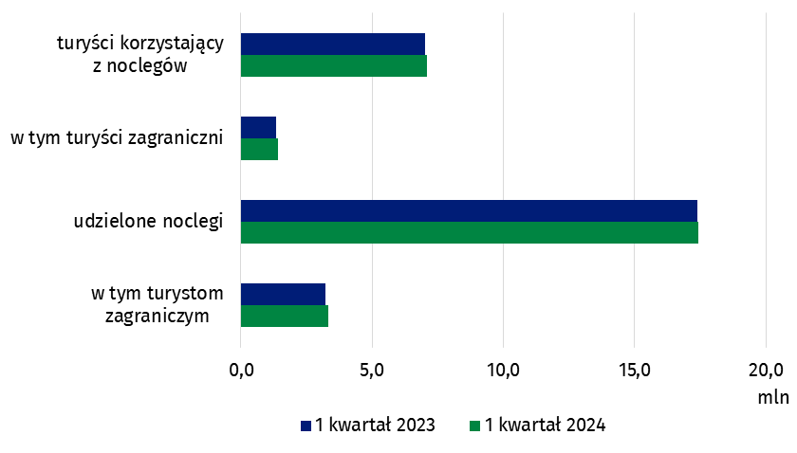
Wykres 1. Turyści przebywający w obiektach noclegowych i udzielone im noclegi

W porównaniu z analogicznym okresem poprzedniego roku w 14 spośród 20 rodzajów obiektów odnotowano wzrost liczby turystów, w tym największy wystąpił w zespołach domków turystycznych (o 155,1%). Turystów w znacznym stopniu przybyło również na kempingach (o 84,0%), w ośrodkach kolonijnych (o 70,0%) i na polach biwakowych (o 69,8%). Spadek liczby turystów, w porównaniu z 1 kwartałem poprzedniego roku odnotowano w największym stopniu w domach pracy twórczej (o 5,2%), następnie w zakładach uzdrowiskowych (o 4,4%) i hostelach (o 2,3%). Turyści w 1 kwartale 2024 r. najchętniej wybierali pobyt w hotelach, w których zatrzymało się 5,2 mln osób. Z noclegów w tych obiektach skorzystało 71,8% ogółu turystów krajowych i 82,8% ogółu turystów zagranicznych.
W 1 kwartale 2024 r. w hotelach zatrzymało się 4,1 mln turystów krajowych
Tablica 1. Wykorzystanie turystycznych obiektów noclegowych według rodzaju obiektów
Wyszczególnienie | Turyści korzystający  z noclegów |  | Udzielone noclegi
Wyszczególnienie | w tys. | 1 kwartał 2023=100 | w tys. | 1 kwartał 2023=100
Ogółem | 7 073,5 | 100,7 | 17 440,3 | 100,3
Obiekty hotelowe | 5 953,7 | 100,1 | 12 038,6 | 100,6
hotele | 5 237,1 | 98,7 | 10 281,9 | 98,8
motele | 41,4 | 100,4 | 64,1 | 88,3
pensjonaty | 108,9 | 103,9 | 268,4 | 100,6
inne obiekty hotelowe | 566,3 | 113,6 | 1 424,3 | 116,4
Pozostałe obiekty | 1 119,8 | 104,3 | 5 401,7 | 99,8
domy wycieczkowe | 8,3 | 110,9 | 37,4 | 113,8
schroniska | 36,0 | 111,3 | 63,3 | 108,0
schroniska młodzieżowe | 10,4 | 99,5 | 33,0 | 105,6
szkolne schroniska młodzieżowe | 31,5 | 100,2 | 105,5 | 87,1
ośrodki wczasowe | 220,6 | 105,0 | 918,4 | 100,5
ośrodki kolonijne | 6,9 | 170,0 | 26,0 | 141,7
ośrodki szkoleniowo-wypoczynkowe | 129,0 | 98,2 | 449,8 | 93,8
domy pracy twórczej | 5,2 | 94,8 | 19,2 | 91,1
zespoły domków turystycznych | 37,2 | 255,1 | 130,7 | 229,4
kempingi i pola biwakowe | 4,8 | 180,9 | 10,8 | 146,2
hostele | 143,3 | 97,7 | 290,2 | 89,9
zakłady uzdrowiskowe | 183,7 | 95,6 | 2 317,1 | 96,8
pokoje gościnne | 176,2 | 104,4 | 535,3 | 101,3
kwatery agroturystyczne | 18,6 | 122,4 | 70,4 | 113,5
pozostałe niesklasyfikowane | 108,1 | 107,6 | 394,7 | 108,4
Wzrost liczby turystów korzystających z noclegów w porównaniu z 1 kwartałem 2023 r. odnotowano w 7 województwach, w tym największy wystąpił w województwie zachodnio-pomorskim (o 9,7%), zaś największy spadek w województwie lubelskim (o 12,1%). Blisko połowa turystów (48,7%) korzystających z noclegów w 1 kwartale 2024 r. zatrzymała się
w trzech województwach: mazowieckim, małopolskim i dolnośląskim (łącznie 3,4 mln osób). Najmniej turystów (63,5 tys.) przebywało w obiektch znajdujących się na terenie województwa opolskiego – 0,9% ogółu.
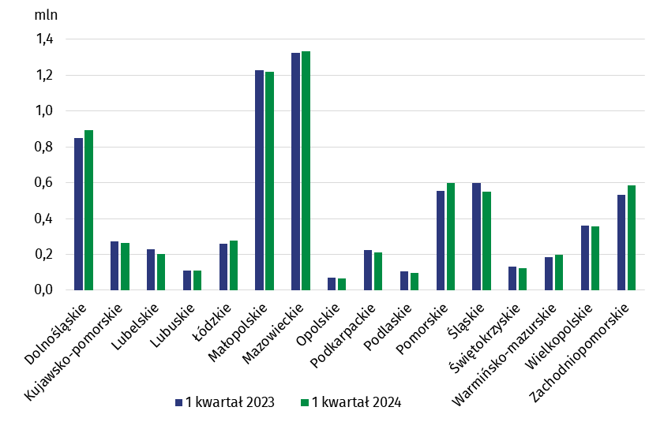
Wykres 2. Turyści korzystający z noclegów według województw
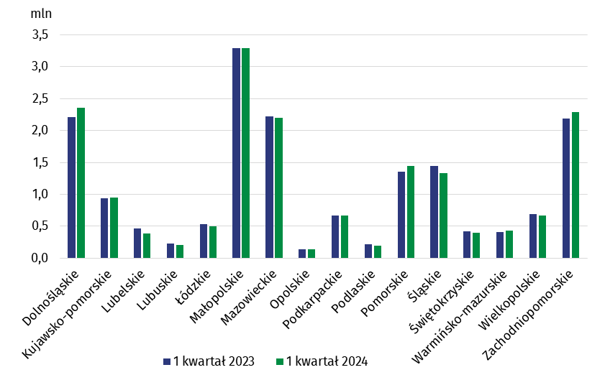
W 1 kwartale 2024 r. turystom udzielono 17,4 mln noclegów (o 0,3% więcej niż w analogicz-nym okresie 2023 r.). Turyści krajowi skorzystali z 14,1 mln noclegów, natomiast turyści zagraniczni z 3,3 mln. W porównaniu z 1 kwartałem 2023 r. nastąpił spadek liczby noclegów udzielonych turystom krajowym o 0,4% i wzrost liczby noclegów turystów zagranicznych
o 3,4%. Turyści najchętniej wybierali hotele, gdzie spędzili 10,3 mln nocy, tj. o 1,2% mniej niż przed rokiem.
W 1 kwartale 2024 r. turystom udzielono o 57,4 tys. noclegów więcej niż w analogicznym kwartale poprzedniego roku
Wykres 3. Noclegi udzielone w turystycznych obiektach noclegowych według województw
Najwięcej noclegów udzielono w województwie małopolskim – 3,3 mln (18,8% ogółu noclegów), a najmniej w województwie opolskim – 140,3 tys. (tj. 0,8%). Wzrost liczby udzielonych noclegów odnotowano w 7 województwach. Największy wzrost wystąpił w województwie pomorskim (o 6,8%), natomiast największy spadek w województwie lubelskim (o 17,2%). W 1 kwartale 2024 r. stopień wykorzystania miejsc noclegowych wyniósł 34,0% i był niższy o 1,7 p.proc. w porównaniu z 1 kwartałem 2023 r. W najmniejszym stopniu miejsca noclegowe wykorzystane były w styczniu br. – 32,3% (spadek o 0,7 p.proc.). W lutym br. wartość tego wskaźnika wyniosła 36,6% (spadek o 3,0 p.proc.), natomiast w marcu br. stopień wykorzystania miejsc noclegowych wyniósł 33,3% wobec 34,9% przed rokiem.
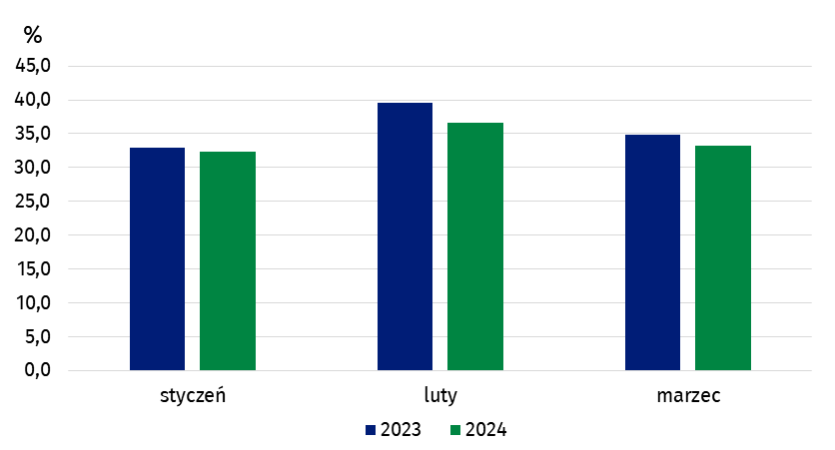
Wykres 4. Stopień wykorzystania miejsc noclegowych
W obiektach hotelowych w 1 kwartale br. wynajęto 7,0 mln pokoi (7,1 mln w analogicznym okresie 2023 r.), natomiast stopień ich wykorzystania wyniósł 43,2% i był o 1,7 p.proc. niższy niż w 1 kwartale 2023 r.
W 1 kwartale 2024 r. stopień wykorzystania pokoi w obiektach hotelowych wyniósł 43,2%
W przypadku cytowania danych Głównego Urzędu Statystycznego prosimy o zamieszczenie informacji: „Źródło danych GUS”, a w przypadku publikowania obliczeń dokonanych na danych opublikowanych przez GUS prosimy o zamieszczenie informacji: „Opracowanie własne na podstawie danych GUS”.
Opracowanie merytoryczne:  Urząd Statystyczny w Rzeszowie  Dyrektor Marek Cierpiał-Wolan  Tel. stacjonarne: +48 17 853 52 10,  +48 17 853 52 19 | Rozpowszechnianie:  Wydział Współpracy z Mediami  Tel. komórkowy: +48 695 255 032  Tel. stacjonarne: +48 22 608 38 04, +48 22 449 41 45, +48 22 608 30 09  e-mail: obslugaprasowa@stat.gov.pl

stat.gov.pl

@GUS_STAT

@GlownyUrzadStatystyczny

gus_stat

glownyurzadstatystycznygus

glownyurzadstatystyczny
Powiązane opracowania
Wykorzystanie turystycznych obiektów noclegowych w 2023 roku
Wykorzystanie turystycznych obiektów noclegowych w 1 kwartale 2023 r.
Turystyka w 2022 r.
Temat dostępny w bazach danych
Bank Danych Lokalnych
Dziedzinowe Bazy Wiedzy
Ważniejsze pojęcia dostępne w słowniku
Turysta
Turystyczny obiekt noclegowy
Miejsca noclegowe w turystycznych obiektach noclegowych
Turyści zagraniczni w turystycznych obiektach noclegowych
Noclegi udzielone w turystycznych obiektach noclegowych
Długość pobytu
Stopień wykorzystania miejsc noclegowych w turystycznych obiektach noclegowych

